Example 4.1= Girilen grade değerine göre 90’dan büyükse A, 80’den büyükse B, 65’den büyükse C, diğer koşullarda da D yazdıran programın akış diyagramı

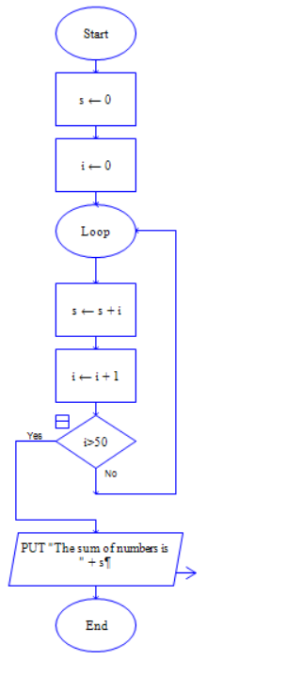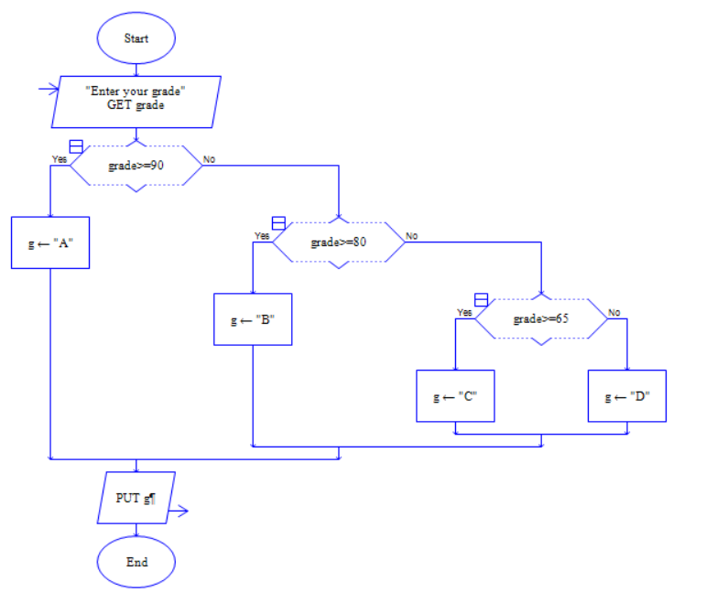

Example 4.2= 50’ye kadar olan doğal sayıların toplamını yazdıran programın akış diyagramı

Example 4.3= 1’den n’e kadar olan sayıların toplamını yazdıran programın akış diyagramı

|  |  |
| --- | --- |
|  |  |

Example 4.4= 2’den n’e kadar olan çift sayıları toplayan programın akış diyagramı

|  |  |
| --- | --- |
|  |  |

Example 4.5= Aşağıdaki çıktıyı oluşturan programın akış diyagramı

1

22

333

.

.

.

n n n n n n n n n ……. n

|  |  |
| --- | --- |
|  |  |